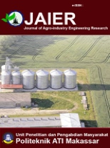

Optimasi Imbibisi dan Hasil Perasan Gula Terhadap Kadar Pol Ampas Tebu di Pabrik Gula Takalar

Sri Susilawati Islam ¹, Nofias Fajri ^{2*}, dan Firdhani Faujiyah ³
¹ Sampoerna University, ² Politeknik ATI Makassar, ³ Politeknik APP Jakarta

Received: 16 Mei 2023 Accepted: 16 Juni 2023 Published: 30 Juni 2023

Abstrak. Proses penambahan air imbibisi dan hasil perahan gula pada PTPN XIV pabrik gula Takalar memiliki keterkaitan dengan kadar pol yang dihasilkan. Penelitian ini bertujuan untuk mengetahui pengaruh dari imbibisi dan Hasil Perahan Gula terhadap jumlah pol dalam ampas tebu. Penelitian ini menggunakan data 1 periode/15 hari yang terdiri dari data imbibisi % tebu, pol ampas tebu %, dan HPG. Penelitian ini dilakukan menggunakan metode regresi linear berganda dengan beberapa pengujian seperti uji normalitas, uji t parsial, uji f simultan, dan uji regresi determinasi. Hasil penelitian menunjukkan bahwa titik optimal penambahan air imbibisi terhadap kadar pol ampas berada pada pengamatan ke-3 dengan nilai persentase imbibisi tebu sebesar 24,64 pol, pol ampas tebu % sebesar 2,50, dan HPG % sebesar 87,49. Grafik pengaruh pada poin pembahasan terlihat bahwa pengaruh penambahan imbibisi terhadap kadar pol ampas tidak signifikan. Hasil persentase pengaruh antar variabel yang didapatkan dari uji koefisien determinasi sebesar 8,7%. Usulan bagi peneliti berikutnya untuk meneliti lebih lanjut mengenai optimalisasi penambahan imbibisi dan HPG terhadap kadar pol pada PTPN XIV unit pabrik gula Takalar.

Keyword: Imbibisi, Pol Ampas, HPG

Abstract. The process of adding imbibed water and the yield of sugar milk at PTPN XIV Takalar sugar factory has a relationship with the resulting poly content. This study aims to determine the effect of imbibition and sugar pressing on the amount of pol in bagasse. This study used data for 1 period/15 days which consisted of imbibition data of % sugar cane, % sugarcane bagasse, and HPG. This research was conducted using multiple linear regression methods with several tests such as normality test, partial t test, simultaneous f test, and regression determination test. The results showed that the optimal point of adding water imbibition to the pol dregs content was in the 3rd observation with the imbibition percentage of sugarcane of 24.64 pol, pol % of bagasse was 2.50, and HPG % was 87.49. The graph of the effect on the points of discussion shows that the effect of adding imbibitions on the pol dregs content is not significant. The percentage of influence between variables obtained from the coefficient of determination test was 8.7%. Suggestions for the next researcher to do further research on optimizing the addition of imbibitions and HPG to pol levels at PTPN XIV Takalar sugar factory unit.
Kata Kunci: Imbibition, dreg pol %, HPG

- Pendahuluan
Proses pemerasan tebu menjadi salah satu proses kritis salam produksi gula. Proses pemerasan tebu dilakukan berkali-kali agar menghasilkan nira yang maksimal. Kenyataannya dalam proses pemerasan masih terdapat beberapa kandungan pol yang tersisa pada ampas tebu [1]. Ampas tebu merupakan bahgan bakar utama boiler. Kadar pol yang tinggi pada ampas tebu, dapat berdampak buruk terhadap kerusakkan ketel pada boiler [2]. Salah satu langkah yang dapat dilakukan adalah dengan menambahkan air imbibisi untuk menarik kandungan pol yang masih tersisa pada ampas. Penambahan air imbibisi dalam jumlah banyak berakibat terhadap kinerja evaporator semakin tinggi [3], sehingga akan membutuhkan energi yang besar dalam proses penguapannya [4]. Penelitian dari [5] terkait analisis pengaruh air imbibisi terhadap kehilangan pol pada ampas. Penelitian ini menghasilkan kesimpulan bahwa persentase optimal air imbibisi terhadap tebu yang digiling berkaitan dengan kehilangan gula di ampas adalah 29,71% [6]. Semakin tinggi persentase air imbibisi (berkisar ±30%) maka kehilangan gula di ampas menjadi semakin kecil. Penelitian lain [7] terkait pengaruh jumlah penambahan air imbibisi pada stasiun gilingan terhadap kehilangan gula dalam ampas [8]. Penelitian ini menghasilkan kesimpulan bahwa pada pengamatan 5 dan 6 peningkatan jumlah imbibisi tidak menurunkan kadar pol ampas [9]. Faktor yang mempengaruhi keberhasilan kerja imbibisi tidak hanya dari jumlah air imbibisi yang diberikan pada ampas tetapi juga dipengaruhi oleh berbagai faktor lain seperti hasil kerja pencacahan dan pemerahan tebu yang secara langsung mempengaruhi jumlah sel-sel yang terbuka, selain itu kualitas air, suhu air imbibisi, serta pencampuran dan waktu kontak [10].

2. Metodologi
Penelitian ini dilakukan di stasiun penggilingan PT Perkebunan Nusantara XIV unit Pabrik Gula Takalar. Jenis penelitian ini adalah penelitian kuantitatif dengan metode regresi linier berganda. Data yang digunakan dalam penelitian ini adalah jumlah %imbibisi yang diberikan, data pol ampas dan Hasil Perahan Gula (HPG) dalam 15 hari pemerasan.
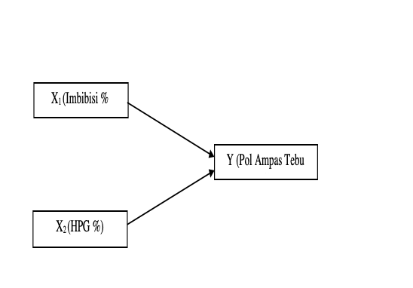
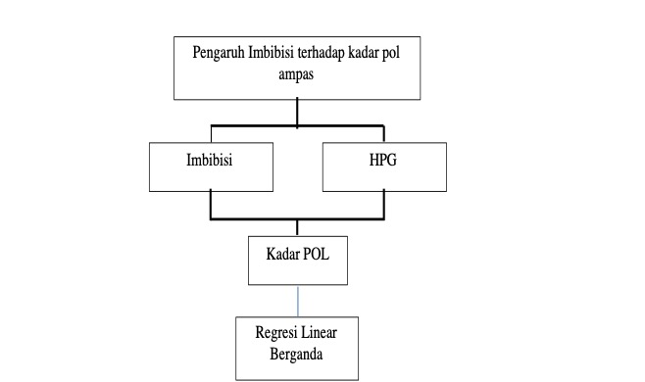

(a) (b)

Gambar 1. (a) Kerangka pikir penelitian (b) Variabel penelitian

3. Hasil dan Pembahasan
Berdasarkan data 15 hari giling, dilihaty dari persentasi air imbibisi yang ada dalam gilingan. Perhitungan air imbibisi dilakukan dengan persamaan 1.
$$Imbibisi \% tebu=\frac{berat air imbibisi (ton)}{berat tebu digiling (ton)} ×100 (1)$$
Berdasarkan perhitungan dari persamaan 1, hasil % imbibisi dapat dilihat pada Gambar 1 .

Gambar 2. Hasil % imbibisi 15 hari giling
Hasil % imbibisi didapatkan rata rata 28,21%. % imbibisi palinh tinggi terdapat pada hari giking ke-15 dengan nilai 32,38% dan paling rendah pada hari ke-3 dengan persentasi sebesar 24,64. Perbandingan tiga indikator Hasil % Imbibisi, pol ampas% dan HPG dapat dilihat pada Gambar 3.

Gambar 3. Perbandingan indikator hasil% imbibisi pol ampas% dan HPG

Gambar 3 menunjukkan jumlah dari imbibisi % tebu, pol ampas %, serta jumlah HPG % (hasil bagi perahan gula) selama 15 hari kerja / 1 periode dari stasiun gilingan pabrik gula Takalar. Hasil grafik tersebut menunjukkan bahwa nilai pol terkecil terletak pada hari ke-3 dengan pol ampas tebu % sebesar 2,50, dengan nilai imbibisi % tebu sebesar 24,64, dan HPG sebesar 87,49. Grafik di atas juga menunjukkan nilai HPG yang hampir sama berada pada range 87%.
Uji normalitas dilakukan uintuk mengetahui apakah model regresi yang digunakan memiliki nilai residual yang terdistribusi normal. Hasil uji distribusi normal untuk data pol ampas dapat dilihat pada Gambar 4.

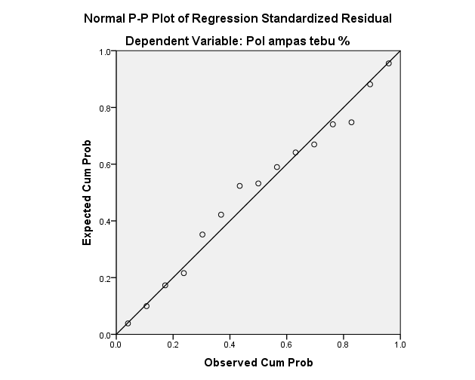
Gambar 4. Uji normalitas data

Berdasarkan Gambar 4 dapat dilihat bahwa sebaran nilai residual data berada pada garis dan mendekati secara linier. Hasil titik-titik mendekati linier menunjukkan bahwa data terdistribusi secara normal.
Uji t parsial dan uji f simultan merupakan metode pengujian yang sama-sama bertujuan untuk mengetahui serta mengukur pengaruh variabel X terhadap variabel Y . Namun pada uji t pengukuran pengaruh variabel X terhadap variabel Y dilakukan secara satu persatu, sedangkan pada uji f pengukuran pengaruh dilakukan secara keseluruhan. Pada uji t ini batas nilai sig. <0,05. Pernyataan di atas dapat dilihat pada Tabel 1.

Tabel 1. Uji t parsial
Coeficients
Model | t | Sig.
Imbibisi % tebu | 0,678 | 0,511
HPG % | -0,973 | 0,350

Tabel koefisien diatas menunjukkan bahwa nilai sig. imbibisi % tebu sebesar 0,511 dan HPG sebesar 0,350. Hasil sig. tersebut menunjukkan bahwa kedua variabel lebih besar dari 0,05, maka kedua variabel tersebut sama-sama tidak berpengaruh terhadap variabel Y (pol ampas tebu %). Selain melihat nilai signifikansi, uji t parsial dapat dilakukan juga dengan menggunakan nilai hitung dan tabel, dimana cara menentukannya yaitu dengan syarat t_{hitung} < t_{tabel.} Adapun t_{hitung} dapat dilihat pada table diatas, sedangkan t_{tabel} dapat di cari dengan persamaan (2)

T_{tabel} = (α;n-k-1) = (0.05;15-2-1) = (0,05;12) = 1,782 (2)

T_{tabel} positif (+) yaitu 1,782, yang artinya berpengaruh positif. Sedangkan T_{tabel} negative (-) yaitu -1,782, yang artinya berpengaruh negative. Untuk nilai diantara pengaruh positif dan negative di anggap tidak berpengaruh. Maka dari itu, didapatkan hasil : Imbibisi % tebu : 0,678, yang artinya X1 tidak berpengaruh terhadap Y HPG : -973, yang artinya X2 berpengaruh negative terhadap Y.

Tabel 2. Uji f simultan
Anova
Model | f | Sig
Regression | 0,57 | 0,58

Tabel 2 Anova menunjukkan bahwa nilai sig. regresi keseluruhan variabel sebesar 0,580, dikarenakan sig. variabel tidak lebih besar dari 0,05 maka variabel tersebut diangap tidak berpengaruh terhadap variabel Y (pol ampas tebu %). Pengujian yang terakhir yaitu uji koefisien determinasi (R-sq). dimana pengujian ini digunakan untuk menunjukkan persentase pengaruh variabel. Persentase pengaruh ini dapat dilihat pada Tabel 3 kolom R square tabel model summary.

Tabel 3. Uji koefieisn determinasi
Model Summary
Model | R Square
1 | 0,087
Nilai persentase hasil pengaruh dari variabel X₁ & X₂ terhadap variabel Y sebesar 0,087 atau dalam persentase sebesar 8,7%. Setiap proses pengolahan gula, hal utama yang ingin dicapai yaitu mendaptkan gula sebanyak-banyaknya. Stasiun gilingan sebagai stasiun awal dalam proses pembuatan gula memiliki peran penting dalam menarik kandungan gula sebanyak-banyaknya dan meminimalisasi adanya kehilangan gula pada proses penggilingan. Salah satu cara yang biasa dilakukan yaitu dengan melukan penambahan air imbibisi pada gilingan 3 & 4 agar kandungan pol (gula) yang tersisa di dalam ampas dapat di keluarkan sehingga mengurangi resiko kehilangan gula pada stasiun ini. Agar mendapatkan nira tebu yang maksimal, maka HPG diharuskan memiliki nilai yang tinggi. Nilai HPG yang tinggi akan memberikan hasil gula yang dihasilkan dalam nira mentah. Hasil pengolahan data pada poin sebelumnya, terlihat bahwa nilai HPG % dari data yang optimal yaitu 87,49 dengan penambahan imbibisi % tebu sebesar 24,64 serta pol ampas tebu % sebesar 2,50. Hasil tersebut sesuai dengan penelitian yang dilakukan oleh (Sembada, 2017), dimana dari hasil penelitian tersebut di dapatkan hasil bahwa pada pengamatan 5 dan 6 peningkatan jumlah air imbibisi tidak mempengaruhi penurunan kadar pol pada ampas. Hasil ini disebabkan oleh beberapa faktor. Pada pengolahan data dengan metode regresi linear, di dapatkan hasil pengaruh persentase imbibisi tebu dan HPG terhadap persentase pol ampas sebesar 8,7%. Hasil ini didapat dari uji normalitas, uji t parsial, uji f simultan, dan uji koefisien determinasi.

4. Kesimpulan
Hasil dari penelitian yang dilakukan menunjukkan bahwa titik optimal penambahan air imbibisi terhadap kadar pol berada pada pengamatan ke-3 dengan nilai persentase imbibisi tebu sebesar 24,64 pol dengan pol ampas tebu % sebesar 2,50, dan HPG% sebesar 87,49. Hasil dari uji t parsial didapatkan hasil bahwa imbibisi % tebu tidak berpengaruh terhadap kadar pol ampas dan HPG berpengaruh negatif terhadap kadar pol ampas. Sedangkan uji f simultan menunjukkan hasil pengaruh kedua variabel X (Imbibisi % tebu dan HPG %) tersebut tidak memiliki pengaruh terhadap variabel Y (Pol ampas tebu %). Hasil persentase pengaruh antar variabel yang didapatkan dari uji koefisien determinasi sebesar 8,7%.

Daftar Pustaka

[1] Danim, S. (2002). Menjadi Peneliti Kualitatif. Bandung : Pustaka Setia
[2] Esinas, A. V ., Nebra, S. A., Lozano, M. A., & Serra, L. M. 2007. Analysis of process steam demand reduction and electricity generation in sugar and ethanol production from sugarcane. Energy Conversion and Management, 48(11): 2978-2987.
[3[ Ghaeli, M., Bahri, P. A., & Lee, P. L. 2008. Scheduling of a mixed batch/continuous sugar milling plant using Petri nets. Computers & Chemical Engineering, 32(3): 580-589.
[4] Ismail, Supriadi H. 2012. Pemberian Imbibisi Pada Ekstraksi Nira Tebu Pada Stasiun Gilingan di PT. PG Gorontalo Unit Tolangohula. Skripsi Teknologi Hasil Perkebunan Fakultas Ilmu Pertanian Universitas Negeri Gorontalo : 10-13.
[5] Lutony, Tony Luqman. 1993. Tanaman Sumber Pemanis. Jakarta: Penenbar Swadaya
[6] Mardhia, Yeni. 2008. Pengaruh Jumlah Penambahan Air Imbibisi Pada Stasiun Gilingan Terhadap Kehilangan Gula Dalam Ampas Di Pabrik Gula Kwala Madu PTPN II. DEPARTEMEN KIMIA FAKULTAS MATEMATIKA DAN ILMU PENGETAHUAN ALAM UNIVERSITAS SUMATERA UTARA MEDAN : 30-35.
[7] Moerdokusumo.1993. Pengawasan Kualitas dan Teknologi Pembuatan Gula di Indonesia. Bandung : Penerbit ITB.
[8] Nene, S., Kaur, S., Sumod, K., Joshi, B., & Raghavarao, M. S. 2002. Membran distillation for the concentration of raw cane-sugar syrup and membrane clarified sugarcane juice. Desalination, 147(3), 157-160.
[9] Payne, J. H. 2002. Putra. 2021. Unit Operations in Cane Sugar Production. Amsterdam: Elsevier Science Publishing Company Inc.
[10] Sembada, Anca Awal. 2017. Analisis Pengaruh Air Imbibisi Terhadap Kehilangan Pol Pada Ampas, Efisiensi Proses, Dan Harkat Kemurnian Nira Pada Stasiun Gilingan PG. Djombang Baru PTPN X. Institut Teknologi Bandung : 19-21.

